

**INSTITUTO FEDERAL DE EDUCAÇÃO, CIÊNCIA E T TECNOLOGIA DE SÃO PAULO**

**BACHARELADO EM CIÊNCIA DA COMPUTAÇÃO**

**FATORAÇÃO DE MATRIZES: MÉTODO DA DECOMPOSIÇÃO LU**

*João Pedro de França Lourenço*

*Leandro Ribeiro*

*Samara de Miranda Santos*

*Vinicius Assunção*

Presidente Epitácio – SP

2022

**SUMÁRIO**

**Introdução - Vinícius** **2**

**História - Vinícius** **4**

**Explicação** **6**

Exemplo 1 - Decomposição de LU 6

Exemplo 2 - Sistema Linear 9

Exemplo 3 -Decomposição de Matrizes 14

**Prova Matemática** **17**

**Aplicações Gerais** **19**

Resolvendo sistemas de equações lineares: 19

**Aplicações na computação** **20**

**Desempenho computacional - Thiago** **21**

**Codificação da Fatoração de Lu – Python** **21**

Implementação em Python: 22

**Resolução dos exemplos anteriores utilizando algoritmo - Thiago** **25**

# Introdução - Vinícius

A maioria de nós estudantes tem, ainda no ensino fundamental, contato com os sistemas de equações lineares. Neste ponto, tais sistemas são vistos de maneira um tanto quanto superficial. Além disso, pelo fato de serem tratados apenas sistemas de porte muito pequeno, em geral, com no máximo três equações e três incógnitas, o método mais usado para resolvê-los é o chamado método de substituição, que consiste em deixar incógnitas em função de outras de modo a conseguir, via substituição, fazer com que em uma equação apareça apenas uma incógnita e seu valor possa ser encontrado. Esse método simples funciona relativamente bem quando se trata de sistema desse porte, mas no caso de sistemas com mais variáveis, ele se torna inviável. Na verdade, resolver manualmente sistemas muito grandes não é uma boa ideia.

Um método para tratar sistemas com muitas equações e muitas variáveis é considerado bom se puder ser expresso em uma linguagem de programação e tornar possível obter soluções de forma rápida e confiável.

Portanto, a fatoração LU é importante na resolução de sistemas lineares por tornar esse trabalho mais fácil e viável de ser executado computacionalmente. Então de que modo é aplicado este método? Logo abaixo temos uma breve explicação e introdução ao método da Fatoração LU.

Dado um sistema *Ax = b*, a ideia é de fatorar a matriz A como o produto de uma matriz triangular inferior L com uma matriz triangular superior U.

OBS: L = Lower, Matriz triangular inferior, com diagonal unitária e demais elementos são os multiplicadores das etapas do escalonamento. U = Upper. Matriz triangular superior resultante do escalonamento da matriz.

Exemplo:

$A= \left(a_{11} a_{12} a_{13} a_{21} a_{22} a_{23} a_{31} a_{32} a_{33} \right) =$ $\left(l_{11} o o l_{21} l_{22} o l_{31} l_{32} a_{33} \right) \left(u_{11} u_{12} u_{13} o u_{22} u_{23} o o u_{33} \right)$

Portanto para resolver o sistema *Ax = b* utilizando a fatoração LU, deve-se proceder da seguinte forma:

$A=LU$

Com isso, o sistema *Ax = b* pode ser reescrito na forma

$\left(LU\right)x=b → L (Ux)=b.$

Denotando, *Ux = y*, podemos resolver o seguinte sistema triangular

$1. L y=b.$

Tendo resolvido este sistema, a solução do sistema *Ax = b* pode, então, ser computada como a solução do seguinte sistema triangular

$2. Ux=y.$

Ou seja, a decomposição LU nos permite resolver um sistema pela resolução de dois sistemas triangulares. (Sistemas 1 e 2).

# História - Vinícius

Johann Carl Friedrich Gauss foi um matemático, astrônomo e físico alemão. Conhecido como o príncipe dos matemáticos, muitos o consideram o maior gênio da história da matemática. Seu QI foi estimado em cerca de 240. Gauss não encontrou nenhum colaborador entre os seus colegas matemáticos tendo trabalhado sempre sozinho. Mas, se é verdade que o seu isolamento relativo, a sua compreensão das matemáticas puras e aplicadas, a sua preocupação com a astronomia e o uso frequente que fez do latim, têm a marca do século XVIII, é inegável que, nos seus trabalhos, se reflete o espírito de um novo período. Se, tal como os seus contemporâneos Kant, Goethe, Beethoven e Hegel, se manteve à margem das grandes lutas políticas da sua época, a verdade é que, no seu próprio campo, Gauss expressou as novas ideias da sua época de uma forma muito poderosa.

As suas publicações, a sua abundante correspondência, as suas notas, e os seus manuscritos mostram que ele possuía uma das maiores virtuosidades científicas de todos os tempos. No ano de 1801 Carl Friedrich Gauss utilizou um método para calcular a órbita do asteroide Ceres com pouquíssimas informações. O trabalho de Gauss causou sensação quando Ceres reapareceu na constelação de Virgem, local aproximado aos seus cálculos.

Uma versão preliminar da eliminação de Gauss apareceu pela primeira vez no livro chinês “Nove Capítulo de Artes Matemática”. Até então o poder do método não tinha sido reconhecido. Mais tarde o método foi popularizado quando Willian Jordan (engenheiro alemão) em 1888 publicou no seu livro de geodésica intitulado “Handbuch der Vermessungskund”.

Embora as ideias tenham sido conhecidas antes, muitas vezes o crédito pela popularização da decomposição LU é atribuída ao lógico e matemático britânico Alan Turing (precursor da computação), pelo seu trabalho nesse assunto. Ao final dos anos 1970, a Fundação Nacional de Ciências e o Departamento de Energia dos EUA financiaram o desenvolvimento de rotinas computacionais para inverter matrizes e resolver sistemas de equações lineares. Aquela pesquisa levou a um conjunto de programas Fortran chamada LINPAC que são uma referência para muitos algoritmos computacionais até hoje. Inclusive o chamado MATLAB. As rotinas LIMPAC estão organizadas em torno de quatro fatorações de matrizes, uma das quais é a decomposição LU.

# Explicação

**Teorema:** Seja A uma matriz invertível, que pode ser posta na forma triangular por meio de operações elementares, mediante apenas a operações do tipo L¡ + aLj. Então, A = LU, onde L é uma matriz triangular inferior com 1s(Uns) na diagonal e U é uma matriz superior triangular com 0s(zeros) na diagonal (LIPSCHUTZ. l994, p.l58).

É importante frisar que o teorema acima só se aplica a matrizes inversíveis, que podem ser escalonadas sem qualquer permuta de linhas. Matrizes desse tipo são ditas fatoráveis - LU.

Ressaltamos ainda dois fatos importantes a respeito da decomposição A = LU:

(1) O método de eliminação de Gauss fornece diretamente os elementos das matrizes L e U.

(2) Ao iniciarmos o escalonamento de uma dada matriz A, não sabemos se vai haver a necessidade de permutarmos as linhas, somente no final do escalonamento é que podemos fazer tal afirmação. Havendo necessidade desta transposição, o processo é feito permutando as linhas da matriz identidade (na ordem em que foram feitas), obtendo assim, uma matriz P $ϵ$ M(n, R) denominada de matriz de permutações. Todas as transposições de linhas necessárias ao processo de escalonamento formam o produto PA, que poderá ser escalonada utilizando apenas as operações elementares L¡ + aLj, dessa forma, temos a decomposição PA=LU.

## Exemplo 1 - Decomposição de LU

Dada a matriz 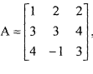faremos a sua decomposição na forma

A=LU

**Solução**: Primeiramente vamos escalonar a matriz A até chegar a uma matriz triangular

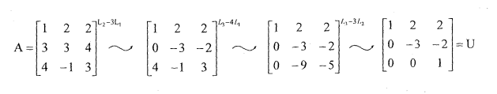

Em seguida, observamos que na decomposição houve a participação de três matrizes elementares M1, M2 e M3, e que (M3M2M1)^-1= L.

Podemos verificar que essas matrizes elementares são dadas por

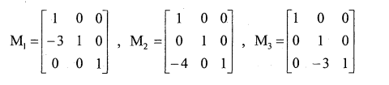

Agora, calcularemos as inversas dessas matrizes da seguinte forma:

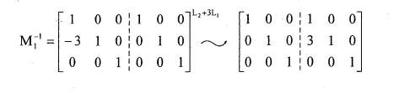

Então,

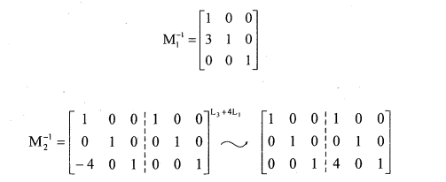

Logo,

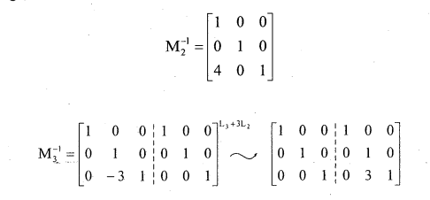

Assim,

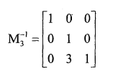

Daí segue que:

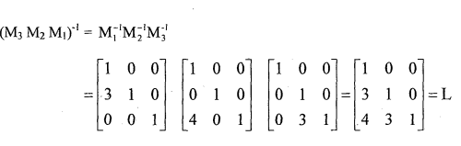

Note-se que os elementos 3, 4 e 3 provém das operações elementares sobre as linhas

acima, ou seja, são os negativos dos multiplicadores. isso ocorre devido à utilização de

inversas das matrizes elementares.

Assim, temos a decomposição A = LU

Ou

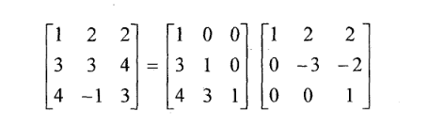

## Exemplo 2 - Sistema Linear

Seja um sistema linear:

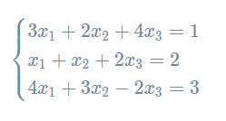

Podemos escrevê-lo na forma matricial do tipo Ax = b, onde:

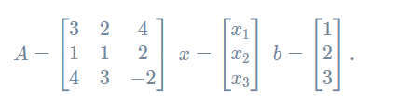

Após isso, iremos decompor a matriz de coeficientes A em duas matrizes, uma triangular inferior e outra triangular superior L e U, respectivamente.

Para que uma matriz tenha decomposição LU, o determinante de todos os seus menores principais devem ser diferentes de zero. Vamos checar essa condição para nossa matriz A:

Primeiro menor principal: det([3])=3 $≠$ 0

Segundo menor principal: 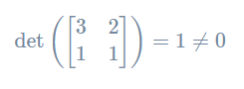

Agora que sabemos que a matriz de coeficientes pode ser decomposta, vamos começar fazendo a Eliminação de Gauss. Porém, dessa vez, iremos guardar os fatores fij​ usados para zerar os elementos que ficam abaixo do pivô.

Primeiramente vamos supor uma matriz L de dimensão 3×3 triangular inferior do tipo:

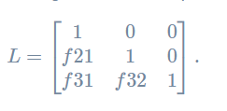

Obteremos o valor desses fatores durante a Eliminação de Gauss.

O fator f21 é o fator utilizado na Eliminação de Gauss para zerar o elemento da segunda linha que está abaixo do primeiro pivô. Para a matriz A, obtemos da seguinte maneira:

$f21\frac{A(2,1)}{A(1,1)}$**= $\frac{1}{3}$**

Para zerar o elemento abaixo do pivô fazemos:

L3 = L3 -f31L1.

Logo,

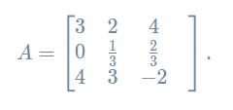

De maneira similar obtemos o fator f31​, que será o fator utilizado para zerar o elemento da terceira linha que está abaixo do primeiro pivô.

$f31\frac{A(3,1)}{A(1,1)}$**= $\frac{4}{3}$**

Para zerar o elemento fazemos:

L3 = L3 -f31L1.

Logo,

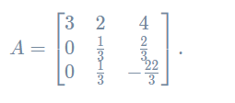

Por fim, como todos os elementos abaixo do primeiro pivô A11​ estão zerados, temos agora como pivô o elemento A22​ e precisamos zerar o que está abaixo dele:

$f32\frac{A32}{A32}$ = $\frac{\frac{1}{3}}{\frac{1}{3}}$ =1

Para zerar o elemento:

L3 = L3 -f32L2 .

Assim,

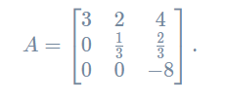

A matriz triangular superior obtida no final da Eliminação de Gauss é chamada de matriz U. Já a matriz L será a matriz triangular inferior que contém os elementos da diagonal principal iguais a 1, além dos fatores que utilizamos para zerar os elementos, como vimos acima.

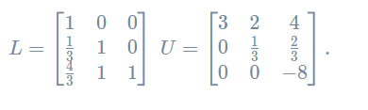

Por fim, podemos verificar que, de fato, LU=A:

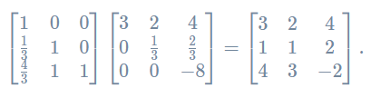

Agora que decompomos a nossa matriz A nas matrizes L e U, podemos usá-las para obter a solução do sistema linear do exemplo. Temos que:

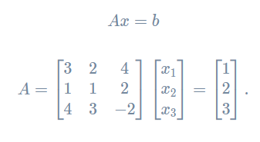

Substituindo a matriz A pelas matrizes LU obtidas:

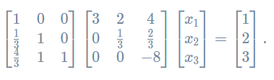

O que temos acima é LUx=b. Agora usaremos o vetor de incógnitas auxiliar, y. Definindo Ux=y, temos que Ly=b, ou seja,

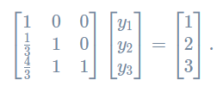

O sistema acima é do tipo triangular inferior, cuja forma de resolver já estudamos anteriormente:

Y1 = 1

Y2 = 2- $\frac{1}{3}$* Y1 = $\frac{5}{3}$

Y3 = 3 - $\frac{4}{3}$ Y1 - Y2 = 0.

Agora retornamos a nossa relação Ux=y:

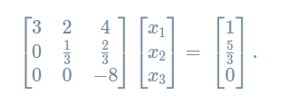

Para encontrar finalmente o valor de x, precisamos resolver o sistema triangular superior acima. Logo:

X3 = 0

X2 = 2- $\frac{\frac{5}{3} - \frac{2}{3} * 0}{\frac{1}{3}}$ =5

X1 = $\frac{1-2*5-4*0}{3}$ =-3.

que é a solução do sistema.

## Exemplo 3 -Decomposição de Matrizes

Seja a matriz 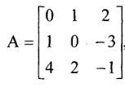, vamos determinar a decomposição

A = LU dessa matriz.

Solução:

À

Vamos escalonar a matriz A até chegarmos a uma matriz triangular.

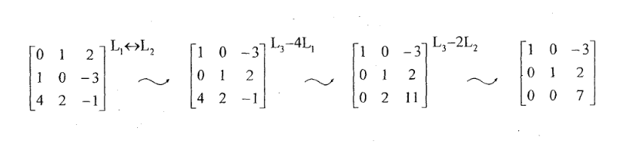

temos que:

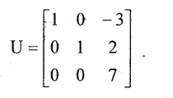

Observa-se ainda a participação das matrizes elementares:

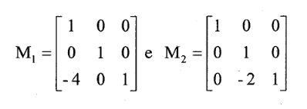

durante o processo de escalonamento. Em seguida, calculamos as inversas das matrizes:

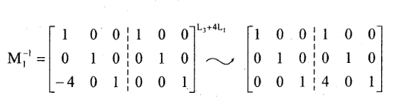

Logo,

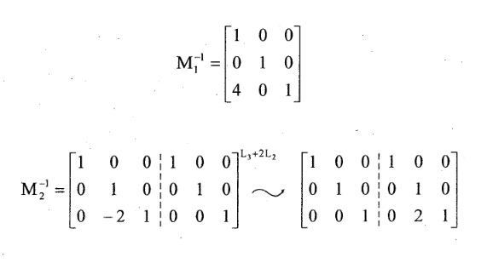

Assim,

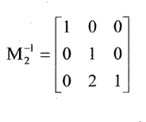

Daí:

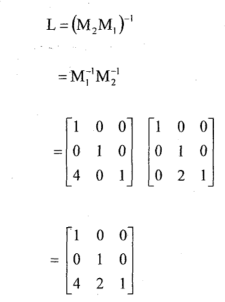

Como houve a necessidade de permutar linhas da matriz A durante 0 processo de

escalonamento, então, pela observação (2), temos uma matriz de permutações P, onde:

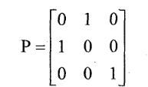

Dessa forma, temos uma decomposição do tipo:

PA = LU

ou,

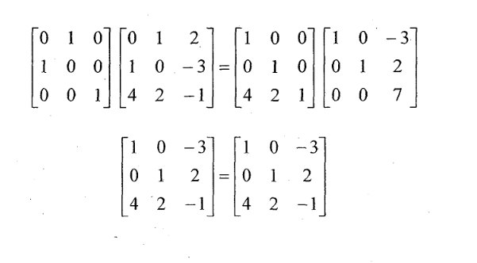

# Prova Matemática

Antes de se iniciar o processo de prova do Método de LU, se faz interessante revisar definições de Álgebra Linear e técnicas de provas que serão utilizadas no processo de validação do Método de Fatoração de LU, sendo esses a definição de Menor Principal e o Método de Prova por Indução.

**Prova por Indução:**

A Indução Matemática é um processo muito utilizado para se provar resultados em uma grande variedade de objetos discretos. Para se fazer uso desse método de prova é utilizado um determinado predicado P definido para os inteiros $n$ ($P(n)$) e duas seguintes afirmações que são consideradas como verdadeiras à primeira vista:

*Afirmação 1*: $P\left(n_{0}\right)$ é verdadeiro.

*Afirmação 2*: Para todos inteiros $k≥n_{0}$, se $P(k)$ é verdadeiro, então $P\left(k+1\right)$ é verdadeiro.

Tendo as afirmações e o predicados definidos, o processo de prova é feito dois únicos passos:

*Passo Base*: provar que ${P(n}_{0})$ é verdadeiro para um dado $n_{0}$ específico.

*Passe Indutivo*: provar que para todos os inteiros ${k≥n}_{0}$, se $P(k)$ é verdadeiro, então $P\left(k+1\right)$ é verdadeiro.

**Menor Principal ($A_{k}$):**

A menor Principal de uma Matriz $A$ são as matrizes geradas pelas $k$ primeiras linhas e colunas de $A$.

Por Exemplo:

$A= \left(a_{11} a_{12} a_{13} a_{21} a_{22} a_{23} a_{31} a_{32} a_{33} \right) A_{1}=\left(a_{11}\right) A_{2}=\left(a_{11} a_{12} a_{21} a_{22} \right)$

Generalizando:

$A_{k}= \left(a_{11} ⋯ a_{1k} ⋮ ⋱ ⋮ a_{k1} ⋯ a_{kk} \right), k=1, 2, 3…. n$

Tendo isso em vista, se faz possível iniciar o processo de prova do Método de Decomposição de LU.

Teorema: Seja $A= a_{ij}$ uma matriz quadrada de ordem $n$, e $A_{k}$ o menor principal $k$. Assumimos que $detdet \left(A_{k}\right) ≠ 0$ para $k=1, 2 , …, k-1$. Então existe uma única matriz triangular inferior $L_{ij}$, com $l_{11}{=l}_{11}=…{=l}_{nn}=1$ e uma única matriz triangular superior ${U=u}_{ij}$, tal que $LU=A$. Além disso, $detdet \left(LU\right) = u_{11}u_{22}{…u}_{kk}$

De maneira resumida, podemos obter as seguintes informações do Teorema:

Se $detdet \left(A_{k}\right) ≠ 0, k=1,…, n-1$ então

* $L$ e $U$ existem e são únicas.

$detdet \left(LU\right)= u_{11}u_{22}{…u}_{kk}$

Provando por indução, temos dois únicos passos:

*Passo 1*: Prova-se que o teorema é verdadeiro para $n=1$.

*Passe 2*: Prova-se que se o teorema é verdadeiro para $n=k-1$, ele será verdadeiro para $n=k$.

Passo 1: $A=\left(a_{11}\right)$

Os únicos $L$ e $U$ que satisfazem são $L=\left(1\right), U=\left(a_{11}\right)→LU= A=\left(a_{11}\right)$

Passo 2: Seja a Matriz $A$ de dimensão $k$. Pela hipótese do teorema, existe a decomposição $LU$ para $A_{k-1}$

Pode-se escrever a matriz $A$ como:

$A=\left(A_{k-1} r s a_{kk} \right)$

Definindo as Matrizes:

$L=\left(L_{k-1} 0 m 1 \right); U=\left(U_{k-1} p 0 u_{kk} \right)$

Fazendo $LU=A$.

$\left(L_{k-1}U_{k-1} L_{k-1}p mU_{k-1} mp+u_{kk} \right)= A=\left(A_{k-1} r s a_{kk} \right)$

Da igualdade é possível concluir:

* $L_{k-1}U_{k-1}=A_{k-1}$ confirmando a hipótese de indução.

$L_{k-1}p=r$

$mU_{k-1}=s$

$mp+u_{kk}=a_{kk}$

Isolando os termos resultantes da igualdade:



$p=L_{k-1}r$

$m=sU_{k-1}^{-1}$

$u_{kk}=a_{kk}-mp$

Ademais, é possível notar que

$detdet \left(A\right)=detdet \left(L\right) *detdet \left(U\right) =1*u_{11}u_{22}{…u}_{kk}$

# Aplicações Gerais

Muitas destas operações matriciais são fáceis para resolver matrizes triangulares. “fáceis” aqui significa que a complexidade de tempo para calcular um computador calcular o resultado será menor. Com isso, ao trabalhar com uma matriz específica, obter sua decomposição LU provavelmente irá acelerar as coisas.

## Resolvendo sistemas de equações lineares:

Dada a equação matricial.

$Ax=LUx=b$

Queremos achar a solução para um determinando **A** e **b**.

1. Primeiro passo, podemos resolver. $Ly=b para y.$
2. Segundo passo, podemos resolver. $Ux=y para x$.

A vantagem deste método é a eficiência computacional já que podemos escolher qualquer novo vetor b que não teremos que voltar a fazer a eliminação de Gauss a cada vez.

**Matriz inversa**

As matrizes **L** e **U** podem ser utilizadas para calcular a matriz inversa. Existem algumas implementações que invertem matrizes utilizando este método.

$Ax=LUx=b$

x e b são como vetores. Ao trocar o vetor x pela matriz **X** e o vetor b pela matriz **B** passamos a ter

$AX=LUX=B.$

Supondo que **B** seja a matriz identidade, teremos então **X** será a inversa de **A.**

**Determinante de uma matriz**

O cálculo do Determinante de uma Matriz torna-se mais fácil se já tivermos a decomposição $LU$ de uma matriz $A=LU$, sabemos que $det(A)=det(L)det(U)$

No entanto, para uma matriz triangular, o determinante é apenas o produto de seus elementos diagonais.

# Aplicações na computação

Em **Machine learning**, geralmente lidamos com dados de alta dimensão.Por conveniência, geralmente usamos matrizes para representar dados. A otimização numérica em Machine learning geralmente envolve transformação e computação de matrizes. Para tornar o cálculo de matrizes mais eficiente, sempre fatoramos uma matriz em várias matrizes especiais, como matrizes triangulares por exemplo.

A maneira mais comum de resolver a **Regressão Linear** é por meio de uma otimização de mínimos quadrados que é resolvida usando métodos de fatoração de matrizes de regressão linear, como uma decomposição $LU$

Podemos utilizar a decomposição $LU$ de matrizes para utilizar o **Esquema de Autenticação de Usuário Remoto.** Este esquema permite que o usuário e o servidor remoto possam se autenticar mutuamente uns aos outros dentro de um ambiente de rede pública. Isto visa melhorar a segurança e fornecer melhor desempenho para o esquema de autenticação de usuários remotos.

O **Esquema de Autenticação de Usuário Remoto** aplica a decomposição $LU$ de matrizes para apresentar um novo esquema de autenticação bilateral. Com isso eles utilizaram a decomposição $LU$ de matrizes para reduzir a complexidade computacional e melhorar a segurança. A decomposição $LU$ de matrizes garante a troca secreta de informações entre o usuário e o servidor e aumenta a segurança do esquema de autenticação.

# Desempenho computacional - Thiago

# 

# Codificação da Fatoração de Lu – Python

A linguagem utilizada para se implementar a Decomposição de LU foi Python, uma linguagem de alto nível, interpretada e imperativa. A ideia de resolução proposta abaixo consiste na abordagem do problema (Decomposição de LU) em problemas menores, sendo criadas funções encarregadas de resolverem partes individuais do problema. Portanto, a resolução do problema é feita através da junção da resolução de problemas menores.

A primeira função criada é a “*identidade*”. Essa função recebe um parâmetro “*n*” e retorna uma matriz Identidade de grandeza $n× n$.

A próxima função desenvolvida foi a “*lu*”. Como o próprio nome sugere, ela é encarregada de gerar as matrizes L e U. Como parâmetro, a mesma recebe uma Matriz A e retorna outras duas matrizes, L e U respectivamente.

As duas funções apresentadas acima são exclusivamente referentes a fatoração da Matriz A em outras duas matrizes (L e U). As próximas funções descritas serão utilizadas para a resolução de sistemas utilizando as matrizes geradas pela decomposição e impressão de matrizes de forma mais clara.

A terceira função criada é a “*formata_matriz*”. Essa função recebe uma matriz “M” e retorna um texto formatado para a impressão da matriz passada como parâmetro.

A quarta e a quinta respectivamente são responsáveis por realizar a substituição sucessiva e retroativa de uma determinada Matriz.

Por fim, a sexta função utiliza as funções definidas anteriormente para resolver um sistema, recebendo como parâmetro a Matriz L, Matriz U e o outro lado da igualdade (b). Ou seja, a função “*lux*” resolve a equação $LUx=B$.

## **Implementação em Python**:

def identidade(n):

'''Cria uma matriz identidade de ordem n.

Parâmetros de entrada: n é a ordem da matriz.

Saída: matriz identidade de ordem n.

'''

m = []

for i in range(0, n):

linha = [0] * n

linha[i] = 1

m.append(linha)

return m

def lu(A):

'''

Decompõe a matriz A no produto de duas matrizes L e U. Onde L é uma matriz

triangular inferior unitária e U é uma matriz triangular superior.

Parâmetros de entrada: A é uma matriz quadrada de ordem n.

Saída: (L,U) tupla com as matrizes L e U

'''

n = len(A)

## Inicializa a matriz L com a matriz identidade

L = identidade(n)

for k in range (0, n-1):

# Para cada Linha i

for i in range(k+1, n):

# Calcula o Fator m

m = - A[i][k]/A[k][k]

L[i][k] = -m

# Atualiza a linha i da matriz, percorrendo as colunas j

for j in range(k+1, n):

A[i][j] = m * A[k][j] + A[i][j]

# Zera o elemento Aik

A[i][k] = 0

return (L, A)

def formata_matriz(M):

m = len(M) # número de linhas

n = len(M[0]) # número de colunas

s = ""

for i in range(m):

for j in range(n):

s += "%9.3f " % M[i][j]

s += "\n"

return s

A = [[1, -3, 2],

[-2, 8, -1],

[4, -6, 5]]

(L, U) = lu(A)

print("L: \n%s" % formata_matriz(L))

print("U: \n%s" % formata_matriz(U))

def substituicoes_sucessivas(A, b):

'''Executa o método das substituições sucessivas para resolver o sistema

linear triangular inferior Ax=b.

Parâmetros de entrada: A é uma matriz triangular inferior e b é o vetor constante.

Saída: vetor x

'''

## n é a ordem da matriz A

n = len(A)

x = n * [0]

for i in range(0, n):

s = 0

for j in range (0, i):

s = s + A[i][j]*x[j]

x[i] = (b[i]-s)/A[i][i]

return x

def substituicoes_retroativas(A, b):

'''Executa o método das substituições retroativas para resolver o sistema

linear triangular superior Ax=b.

Parâmetros de entrada: A é uma matriz triangular superior e b é o vetor constante.

'''

## n é a ordem da matriz A

n = len(A)

## inicializa o vetor x com tamanho n e elementos iguais a 0

x = n * [0]

for i in range(n-1, -1, -1):

s = 0

for j in range(i+1, n):

s = s + A[i][j] * x[j]

x[i] = (b[i]-s)/A[i][i]

return x

def lux(L,U,b):

'''

Resolve o sistema LUx=b.

Esse método resolve os dois sistemas lineares triangulares.

Parâmetros de entrada: L é uma matriz triangular inferior de ordem n,

U é uma matriz triangular superior e b é o vetor constante.

Saída: vetor x solução do sistema.

'''

y = substituicoes_sucessivas(L, b)

x = substituicoes_retroativas(U, y)

return x

A = [[1, -3, 2],

[-2, 8, -1],

[4, -6, 5]]

b = [11, -15, 29]

(L, U) = lu(A)

x = lux(L, U, b)

print(x)

[2.0, -1.0, 3.0]

# Resolução dos exemplos anteriores utilizando algoritmo - Thiago

ANTON, Howard; RORRES, Chris. Álgebra Linear com Aplicações. 10.

ed. Porto Alegre: Bookman, 2012.

Lay,David,C. LAY, Álgebra Linear e Suas Aplicações . 2. ed. Rio de Janeiro: LTC, 1999.

ANTON, H. & BUSBY, R. Algebra Linear Contemporânea. Editora Bookman. Porto Alegre

RUGGIERO, M.G. & LOPES, V.L.R. Cálculo Numérico – Aspectos Computacionais, Pearson Education. São Paulo

https://repositorio.ufrn.br/bitstream/123456789/25982/1/MatrizesSistemasFatoracao_Vicente_2017.pdf

STEINBRUCH, Alfredo; WINTERLE, Paulo. Álgebra linear. 2. ed. São Paulo: Pearson

Makron Books, 1987.

BOLDRINI, José Luiz. [et al.]. Álgebra linear. 3. ed. São Paulo: Harper & Row do

Brasil, 1980.

CALLIOLI, Carlos A.(1926-89); DOMINGUES, Hygino H; COSTA, Roberto C. F.

Álgebra linear e aplicações. 6. ed. rev. São Paulo Atual, 1990.

KOZAKEVICH, Daniel; BEAN, Sonia Elena Palomino Castro. Álgebra linear I.

Florianópolis: UFSC/EAD/CED/CFM, 200

https://repositorio.ufsc.br/xmlui/bitstream/handle/123456789/107664/MTM0027-M.pdf?sequence=1&isAllowed=y